

MANUAL DE UTILIZARE
Trotineta Electrică X-Move S/PRO
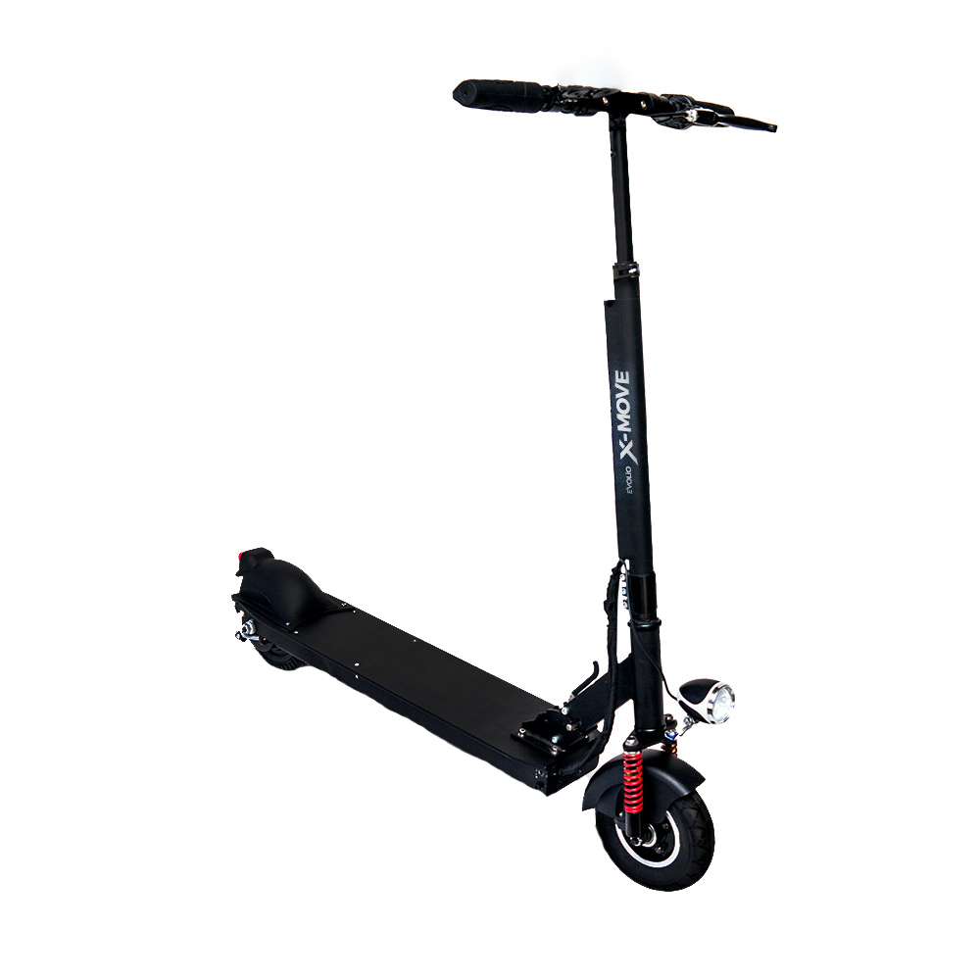

Cuprins
1. Produs și accesorii
2. Încărcarea
3. Pașii de pliere
4. Măsuri de siguranță
5. Întreținerea zilnică
6. Parametri

- Produs și accesorii

Prezentarea generală a produsului pliat  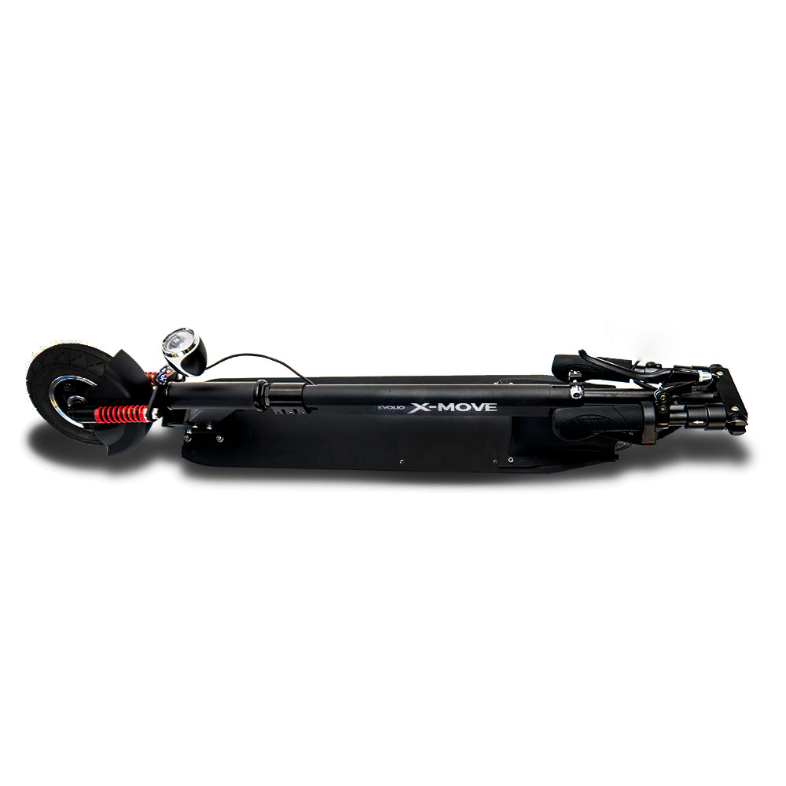 | Trotineta electrica X-Move
 | Încărcător

- Accelerare si franare
Pentru a accelera trageți progresiv de clapeta din dreptul computerului de bord. Pentru a decelera acționați maneta de frână.

- Conectarea încarcatorului
Încărcarea se realizează printr-un port jack dedicat.Timpul de încărcare de la 0% la 100% este de aproximativ 2-3 ore. Pe parcursul încărcării, Led-ul adaptorului este roșu. În momentul în care LED-ul adaptorului este verde, încarcarea este completă.

- Pașii de pliere

a. Trageți maneta de blocare în jos pentru deblocare
b. Ridicați coloana de direcție în poziție verticală
c. Blocați coloana de direcție cu maneta de blocare
d. Reglați înălțimea coloanei de direcție și blocați poziția utilizând clapeta
e. Ridicați ghidoanele în poziție paralele cu solul
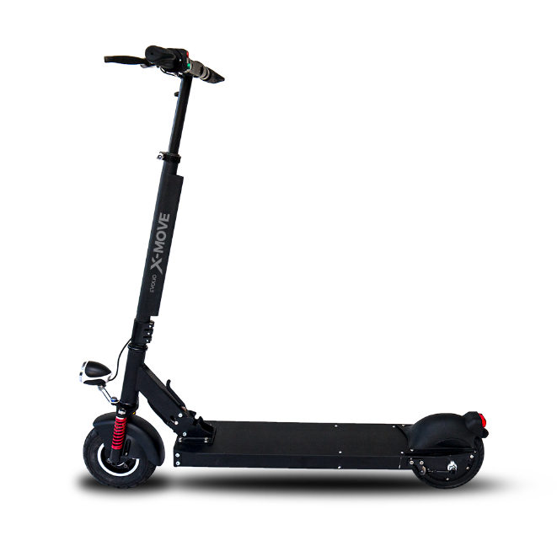 | 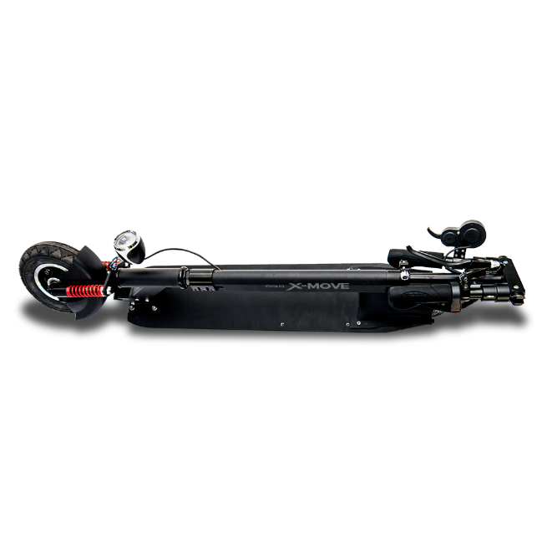

- Masuri de siguranta

a. Recomndăm să purtați cască și echipamente de protecție atunci când conduceți.
b. Rularea pe drumuri pentru vehicule și în comunitați rezidențiale aglomerate este
nerecomandată. Este interzisă rularea pe terenuri cu apă cu un nivel de peste 2 cm.
Transportarea copiilor sau a mai multor persoane în același timp este interzisă. Nu puteți rula
cu vehiculul pe scari sau scari rulante. Va rugăm să rulați cu viteză redusă (3-10 km/h ) și să
opriți atunci când întâlniți pe drum denivelări, praguri sau gropi.
c. Este mai curând un echipament de divertisment decât un vehicul. Atunci când rulați în zone
publice are atribute specifice unui vehicul, astfel că prezintă de asemenea riscuri legate
siguranță. Rulând în conformitate cu manualul de utilizare vă va asigura protecția
dumneavoastră și celorlalți.
d. Rulând pe drumuri publice sau alte zone publice puteți întâlni riscuri ce pot fi cauzate de
încălcări ale legislației de circulație rutieră sau operarea necorespunzatoare a vehiculelor de
către alte persoane chiar dacă dumneavoastră rulați în conformitate cu manualul de utilizare.
Ca și în cazul mersului pe jos sau al mersului cu bicicleta puteți fi vătămați de alte vehicule. Ca
în cazul tuturor vehiculelor, dacă rulați cu viteză mai mare distanța de frânare va fi mai mare,
frânarea de urgență pe suprafețe netede poate duce la pierderea echilibrului și chiar la
rostogolire din cauza alunecării roții, așa că păstrarea atenției, viteza adecvată, păstarea
distanței de siguranță față de alte persoane și vehicule pe durata rulării sunt foarte importante.
Vă rugăm să fiți atenți și să rulați cu viteză redusă înainte de a ajunge pe terenuri necunoscute.
e. Vă rugăm să respectați ruta corectă atunci când conduceți. Evitați să speriați pietonii mai ales
copii. Avertizați și reduceți viteza atunci când treceți prin spatele pietonilor. Dacă se poate
treceți prin stânga acestora. Atunci când vin pietonii din față, rămaneți pe partea dreaptă și
reduceți viteza.
f. Pentru a evita vătămarile vă rugam sa nu împrumutați produsul persoanelor care nu stiu să îl
utilizeze.
g. Vă rugăm să verificați vehiculul înainte de a-l utiliza. Dacă observați comportamente anormale
evidente ale parților care se desfac, dacă durata de viață a bateriei se reduce în mod vizibil,
piese care scot sunete și altele, vă rugăm să opriți imediat și să contactați un service autorizat.

- Întreținerea zilnică

a. Dacă apar pete pe suprafața vehicului ştergeți-le cu o cârpă udă și moale. Dacă petele nu pot fi
șterse puteți încerca cu o cârpa pe care puneți pastă de dinți apoi stergeți cu o cârpă udă.
b. Nu curățați cu alcool, combustibil, kerosen sau alți solvenți chimici corozivi pentru că aceștia
vor deteriora grav aspectul și structura internă a vehiculului. Pulverizarea cu apă cu furtunul cu
presiune este interzisă. Vă rugăm să deconectați din priza cablul de încărcare și învelișul de
acoperire din cauciuc al cablului de încărcare pentru ca altfel puteți provoca un șoc electric care
poate conduce la probleme serioase ale vehicului din cauza apei care îl inundă.
c. Depozitați trotineta într-o camera uscată și răcoroasă atunci când nu o folosiți și evitați
depozitarea acesteia afară pe perioade îndelungate. Expunerea la medii extreme cu expunere
la lumină solară, supraîncălzirea sau racirea vor accelera îmbătrânirea aspectului și a roților și
reduc durata de viață a bateriilor.
d. Vă rugăm sa nu depozitați bateriile în medii în care temperatura depașește 50°C sau sunt sub
20°C. Este interzisă expunerea bateriilor la foc; acest lucru poate duce la defectarea bateriilor,
supraîncălzire sau chiar incendiu.
e. Pentru a evita încărcarea după ce bateria este în mod constant complet descărcată, încercați să
încărcați înainte ca acest lucru să se întâmple. Acest lucru vă poate prelungi durata de viață a
bateriei. Dacă este încărcată complet va rămâne fără energie la circa 90-120 zile de depozitare
în modul de așteptare, puterea stocată se va disipa după 20-50 zile în modul în așteptare. Dacă
nu este încărcată complet și dacă nu o încărcați la timp acest lucru va duce la avarii ale bateriilor
datorate descărcării excesive și această daună este irecuperabilă. Defecțiunea cauzată de
neîncărcarea pe o perioadă lungă de timp nu se va mai modifica și nu poate fi reparată gratis.
f. Este interzisă demontarea bateriilor de catre persoane neautorizate pentru că acest lucru poate
duce la accidente grave cauzate de șocuri electrice sau scurt circuit.

- Parametrii produsului X-Move S/PRO
Dimensiune | Dimensiune pliată | 1200x250x15 mm
 | Dimensiune netă | 1000x1200x540 mm
Greutate | Sarcină maximă | 120 kg
 | Greutate netă vehicul | 14 kg
Cerințe de rulare | Vârsta adecvată (ani) | 16-50
 | Înălțimea adecvată (cm) | 130-200
Principalii parametrii ai vehicului | Viteză maximă | 30 km/h cu limitare la 25 km/h conform legislatiei
 | Autonomie | 12km/25 km in functie de baterie echipata
 | Pantă maximă | 20°
 | Suprafețe adecvate pentru rulare | Suprafete tari, drumuri drepte, rampe sub 20 de grade, canale mai mici de 2 cm
 | Temperatura de operare | 0 grade C- 40 grade C
Parametrii bateriei | Tensiunea nominala (V) | 36
 | Capacitatea bateriei (mAh) | 4400 mAh/8800mAh
 | Inteligenta BMS | Echilibru, decuplaj automant în caz de supraîncărcare, supratensiune, supraîncalzire
Parametrii motorului | Putere(W) | 50-250
 | Certificari | CE ROHS
Parametrii incarcatorului | Certificari | CE UL SAA
 | Timp de incarcare | 2-4 h in functie de baterie

